Лекция 12.11.2020
Дисциплина «Управление качеством минеральной продукции»
Название лекции «Проблемы управления качеством рудоминерального сырья на стадии горного производства и его переработки»
Структура лекции
- Предконцентрация и обогащение П.И.
- Влияние стабильности вещественного и минералогического состава минерального сырья на У.к. продукции
- Практика повышения концентрации металлов в руде

Вопрос стабилизации качественных характеристик рудной массы, отправляемой на переработку, как это было уже показано выше, становится еще более актуальным со снижением среднего уровня содержания в ней полезных компонентов. Именно по этой причине проблема стабильности рудоминерального сырья вначале остро проявлялась при открытой добыче, где обычно добывают более бедные руды.
Мировой опыт и практика отельных отечественных горных предприятий подтверждают актуальность и технологическую возможность эффективного решения проблемы управления качеством рудоминерального сырья уже на стадии горного производства.
Проблема управляемого формирования качества рудоминерального сырья в процессе его добычи является по своей сути технолого-экономической. Технологически в ней выделяются два самостоятельных и вместе с тем взаимосвязанных аспекта:
- увеличение концентрации полезных компонентов в добытой рудной массе;
- повышение степени стабильности вещественного и минерального состава рудной массы.
С l940-х годов, когда началась активная добыча радиоактивных руд, произошёл определенный скачок в развитии радиометрии. В промышленности стали активно создаваться радиометрические средства контроля и нерадиоактивных руд, в том числе основанные на использовании радиоактивных изотопов и рентгеновских трубок. Первый опыт использования радиометрии при обогащении нерадиоактивных руд был связан с созданием в 1930-годы М.Е. Богословским рентгено-люминесцентного анализатора, примененного для обогащения алмазосодержащих руд. Позднее им же был предложен гама-абсорбционный метод обогащения. В начальный период освоения радиометрических методов большой вклад в развитие теории и конструирование радиометрической аппаратуры внес Г.Р. Гольбек.
К 1960-м годам в мире был уже накоплен определенный опыт практического применения радиометрических способов в химии, металлургии и атомной промышленности, в результате чего появились хорошие предпосылки для совершенствования обогатительных процессов. Основополагающими в этом направлении были работы отечественных ученых: О.А. Архипова, В.А. Мокроусова, В.А. Лилеева, Е.П. Лемана, В.А. Мейера, Г.А. Иванковича, А.П. Татарникова, А.Ю. Большакова, Т.Г. Рыбакова и др. Большой вклад в создание теорий, технических средств радио-метрического контроля и сепарации, а также соответствующих технологий обогащения руд внесли научные коллективы институтов Механобр. ВИМС, ЛГУ, ВНИИХТ, Иргиредмет и др. Кроме того, следует отметить российские конструкторские организации - ПО «Буревестник», «Промавтоматика», «Сибцветметавтоматика», «РАДОС» и др. За рубежом радиометрические средства для металлургического и горно-обогатительного производств создают такие фирмы, как «Ор Сортерс» (Канада), «Громакс» (США), «Оутукумпу» (Финляндия), «Голд Филд» (ЮАР), и др.
На отдельных горно-добывающих предприятиях черной и цветной металлургии начиная с 1970-1980-х годов проводились опытно-экспериментальные работы по предконцентрации рудной массы с радиометрическим анализом состава-руд. Так, на Алмалыкском горно-металлургическом и Зыряновском свинцово-цинковом комбинатах были внедрены в производство стационарные (у опрокидывателей) рудоконтролирующие станции типа «Скат» и «Фрезка», с помощью которых производили отбраковку вагонов и составов с некондиционной рудой. Кроме того, используя рудоконтролирующую аппаратуру, были переработаны некоторые отвалы некондиционных руд, откуда было извлечено до 50 %. , товарной руды.
В условиях Алтын-Топканского месторождения для получения оперативной информации была использована рудо-контролирующая установка «Фрезка-М».
Рудоконтролирующие станции «Скат», основу которых составили радиоизотопные установки ГУО-С конструкции ВНИИРТ (рис.), были установлены на рабочих горизонтах Греховского рудника у опрокидывателей.
Вся эта аппаратура работала совместно с автоматическими весами и была соединена оперативной связью с диспетчером. В результате на центральный пульт поступали сведения не только о количестве отгружённой в бункеры руды, но также о качестве ее в каждом вагоне и месте ее погрузки. Данная система создавалась как управляющая качеством рудной массы.

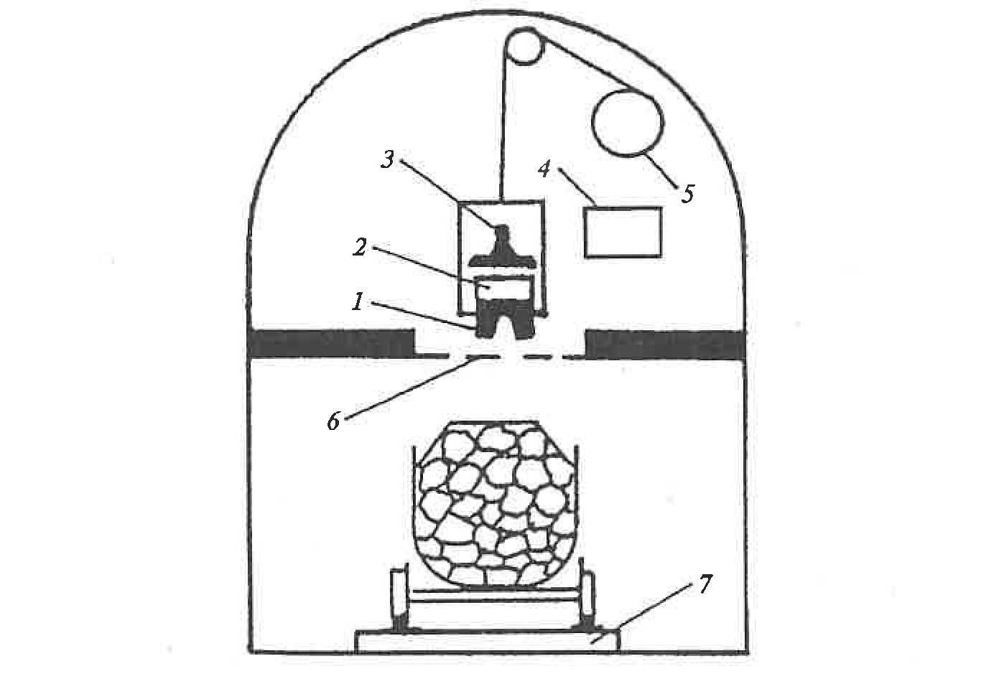
Рис. Рудоконтролирующая станция «Скат»: 1 - вольфрамовый контейнер; 2 -источник излучения и детектор; 3 - фотоэлектронный умножитель; 4 - электронный блок; 5 - лебедка; 6 - предохранительная решетка; 7 – весы

Связано это было с тем, что хотя система и обеспечивала рудник оперативными данными о качестве руды, отправляемой на обогащение, но она не имела возможности эффективно выбраковывать отдельные вагоны, поскольку в технологической схеме рудника не были предусмотрены обратные транспортные потоки с некачественной рудой. По этой причине в рудниках в большей мере применяют радиометрические аппараты с менее активными источниками возбуждения (например, рентгеновскими).
На Садонском руднике также проводились испытания крупнопорционной (повагонной и поавтомобильной) рудосортировки с применением рентгенорадиометрической аппаратуры РРША-1. При этом опробование руды выполнялось. одновременно по трем химическим элементам: свинцу, цинку и сере. Производили опробования по 5...7 точкам в автомашинах и в вагонетках и по 80 точкам в целом по составу.
Оценивая результаты всех этих работ по крупнопорционной предконцентрации рудной массы, следует отметить, что для многих горно-добывающих предприятий разрабатывались технологии повышения качества рудной массы за счет выбраковки относительно крупных порции низкокачественных руд или за-ведомо пустых горных пород в объеме транспортных сосудов.
Крупнопорционная предконцентрация имеет относительно ограниченные возможности повышения качества и поэтому ее применение целесообразно только на первой стадии и как составная часть многостадийного процесса формирования качества добытой руды.
Глубина процесса разделения определяется в основном двумя факторами: крупностью порций рудной массы, на которые производится селекция, и контрастностью степенью различия свойств руды и засоряющих горных пород, коррелируемых с показателями качества руды.

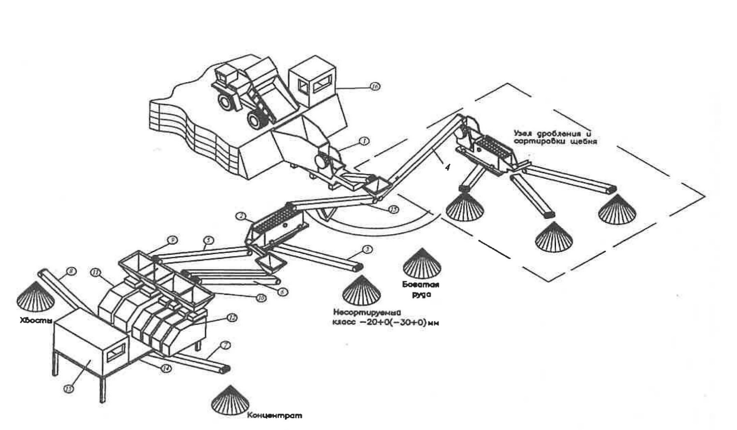
Рис. Разделительный комплекс при рудном складе (ООО «РАДОС»): 1 - агрегат крупного дробления; 2 - виброгрохот; 3, 4, 5, б, 7, 8 --- конвейеры; 9, 10 - приемные бункера; 11 - сепараторы рентгенорадиометрические СРФ2-300 (2 шт.); 12 - сепараторы рентгенорадиометрические СРФ4-1. В0 (4 шт.); 13 - операторская; 14 - эстакада; 15 - поворотный конвейер; 16 - агрегат управления

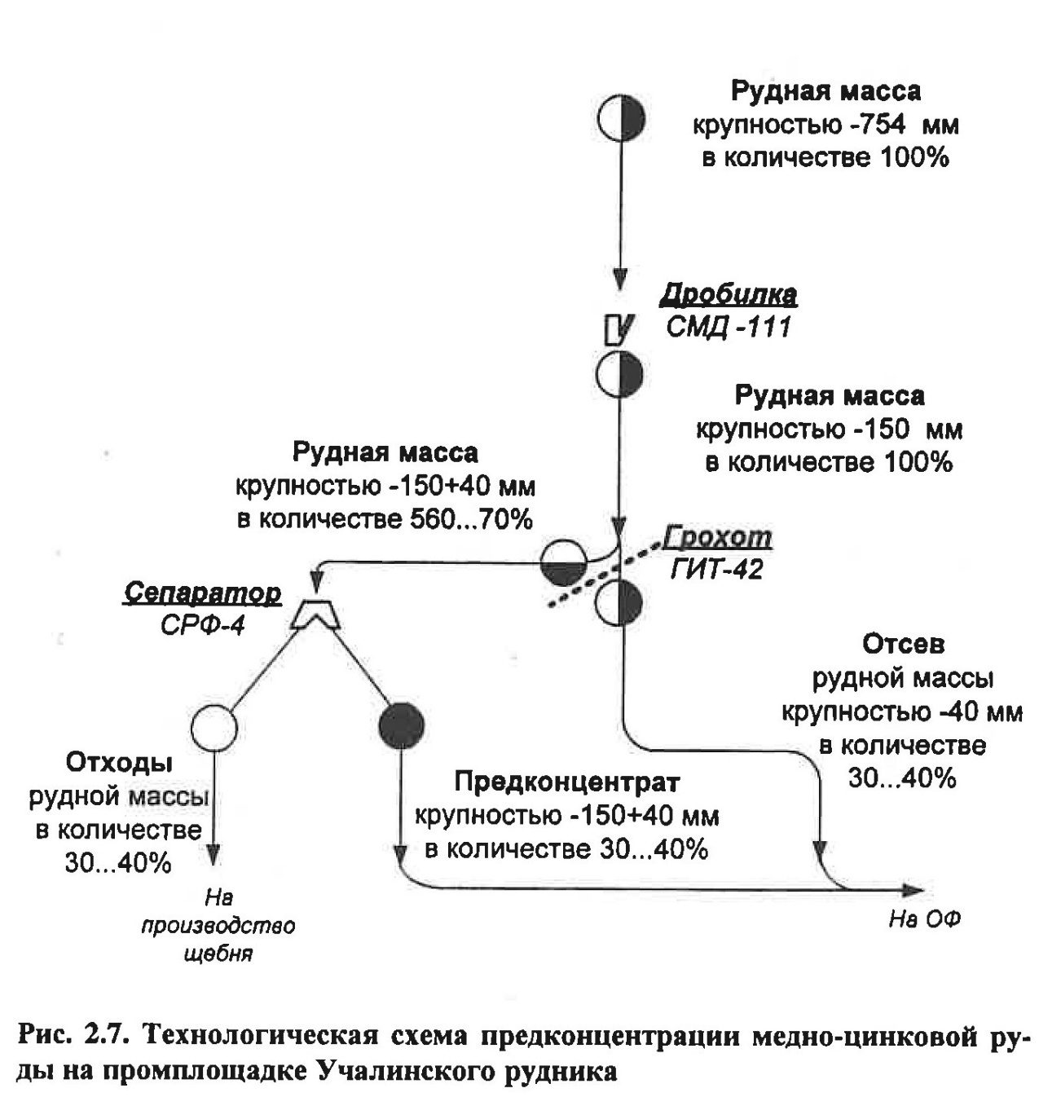
Рис. Технологическая схема предконцентрации медно-цинковой руды на промплощадке Учалинского рудника

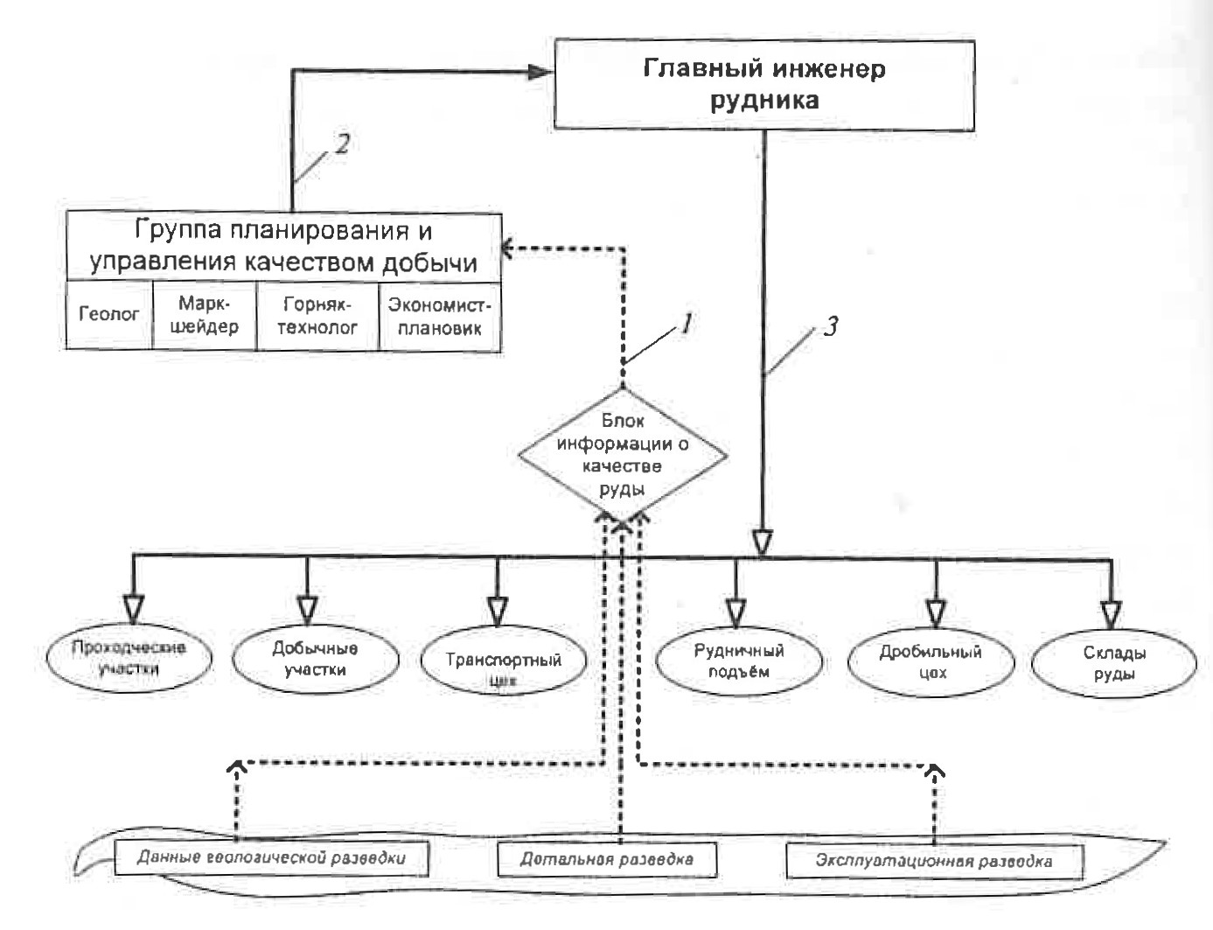
Структура системы календарного и текущего планирования и управления качеством добычи: 1 -- потоки информации о качестве руды; 2 -- рекомендуемые технологиче-ские и организационные решения; 3 управляющие команды

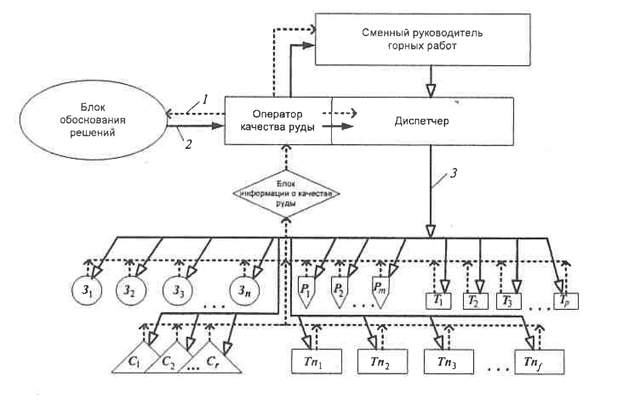
Рис. Принципиальная структура оперативной информационной управляющей системы качеством руды: 1 - информация о качестве руды; 2 - рекомендуемые технологические и организационные решения; 3 - управляющие команды; , З_{1…} - забои, очистные блоки, панели, участки; С_{1...} - склады руды; Р₁… ---- рудоспуски; Т_{n1…} - внутрирудничные транспортные средства; Т₁… - средства транспорта на поверхности шахты

Список используемой литературы
- Буславский Э.И. Управление качеством руды. -С.П.б. СПГГИ, 2002.
- Бызов В.Ф. Управление качеством продукции карьеров. – М.: Недра, 1991.
- Кожиев Х.Х., Ломоносов Г.Г. Рудничные системы управления качеством минерального сырья. Изд.-во МГГУ, 2005 – 292 с.

